**用户研究**

在线旅游用户研究报告

# 调查背景

本次调研旨在了解在线自由行的发展情况。随着经济的快速发展和人民生活水平的提高，我国的旅游业已经明显具有比较巨大的优势和国内需求。在线旅游产业也经历了萌芽期、起步期、发展期、持续完善期四个阶段。而自由行作为一种新型的旅游方式已经被人们广泛关注，也逐渐成为旅游行业发展过程中新型的发展方向。在此背景下，我们致力于设计一款为年轻人提供自由行攻略服务的APP。

# 调查目的

本次调查活动旨在了解用户使用旅游类APP的现状，以及用户对该类产品的需求，然后基于现状和用户需求来明确我们的产品方向和定位。

# 调查方法

**调查问卷**

1.您的年龄是? [单选题]

|  |  |  |
| --- | --- | --- |
| 选项 | 小计 | 比例 |
| A.20周岁以下 | 12 | 11.65% |
| B 20-25周岁 | 60 | 58.25% |
| C 26-30周岁 | 12 | 11.65% |
| D 31-35周岁 | 19 | 18.45% |
| 本题有效填写人次 | 103 |  |

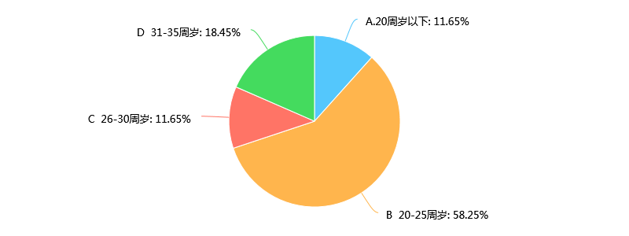

2. 您的性别是? [单选题]

|  |  |  |
| --- | --- | --- |
| 选项 | 小计 | 比例 |
| A 男 | 43 | 41.75% |
| B.女 | 60 | 58.25% |
| 本题有效填写人次 | 103 |  |

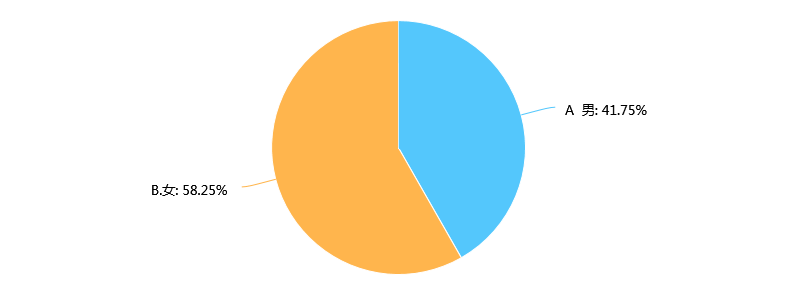

3. 您的月收入在? [单选题]

|  |  |  |
| --- | --- | --- |
| 选项 | 小计 | 比例 |
| A.3000以下 | 64 | 62.14% |
| B 3000-5000 | 23 | 22.33% |
| C 5000-7000 | 8 | 7.77% |
| D 7000以上 | 8 | 7.77% |
| 本题有效填写人次 | 103 |  |

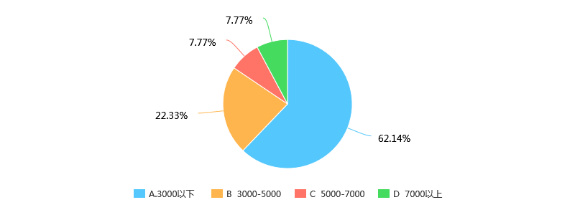

4.您的职业是? [单选题]

|  |  |  |
| --- | --- | --- |
| 选项 | 小计 | 比例 |
| A 学生党 | 31 | 30.1% |
| B 白领 | 6 | 5.83% |
| C 公务人员 | 3 | 2.91% |
| D自由职业 | 23 | 22.33% |
| E 其他 | 40 | 38.83% |
| 本题有效填写人次 | 103 |  |

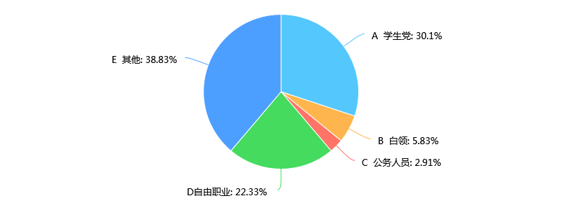

5. 您喜欢旅游么? [单选题]

|  |  |  |
| --- | --- | --- |
| 选项 | 小计 | 比例 |
| A 非常喜欢 | 37 | 35.92% |
| B 喜欢 | 42 | 40.78% |
| C 一般 | 18 | 17.48% |
| D 不喜欢 | 3 | 2.91% |
| E 我不知道,因为没有尝试过,但有兴趣 | 3 | 2.91% |
| 本题有效填写人次 | 103 |  |

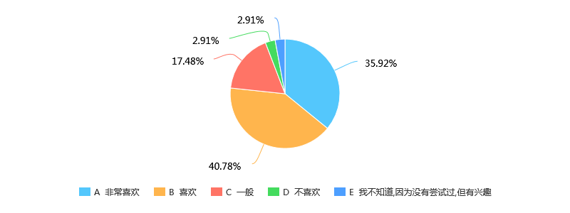

6. 您一般选择的出游方式? [单选题]

|  |  |  |
| --- | --- | --- |
| 选项 | 小计 | 比例 |
| A 跟团出行 | 23 | 22.33% |
| B 自助游(自行预定各项旅游必备事项) | 57 | 55.34% |
| C 自由行(旅行社、酒店或航空公司的旅游产品) | 20 | 19.42% |
| D 差旅 | 3 | 2.91% |
| 本题有效填写人次 | 103 |  |

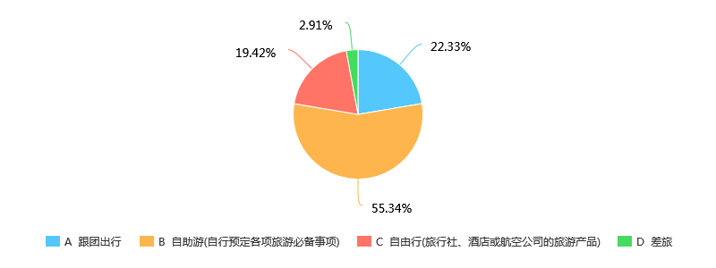

7. 您选择这种出游方式的原因是? [多选题]

|  |  |  |
| --- | --- | --- |
| 选项 | 小计 | 比例 |
| A 时间因素 | 45 | 43.69% |
| B 经济因素 | 35 | 33.98% |
| C 灵活自由 | 50 | 48.54% |
| D 个人喜好 | 57 | 55.34% |
| E 其他 | 14 | 13.59% |
| 本题有效填写人次 | 103 |  |

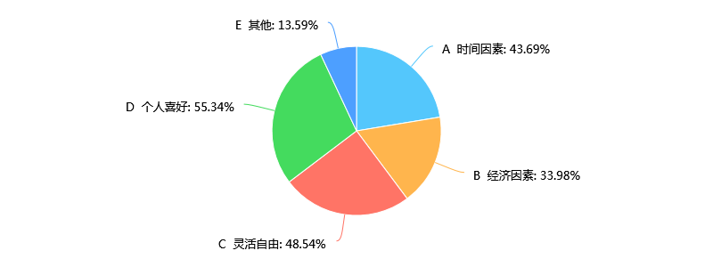

8. 您一般选择的出游类型是? [单选题]

|  |  |  |
| --- | --- | --- |
| 选项 | 小计 | 比例 |
| A 国内 | 76 | 73.79% |
| B 境外 | 4 | 3.88% |
| C 周边 | 23 | 22.33% |
| 本题有效填写人次 | 103 |  |

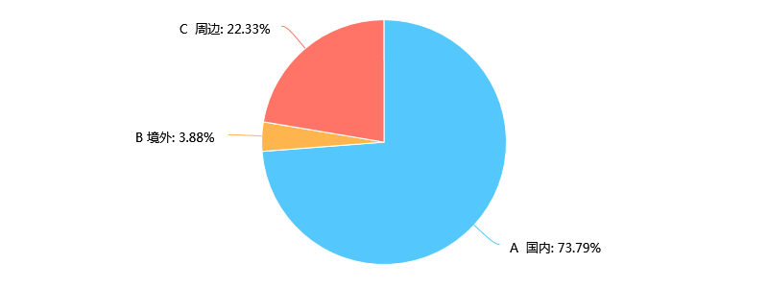

9. 您一般多久出去旅行一次? [单选题]

|  |  |  |
| --- | --- | --- |
| 选项 | 小计 | 比例 |
| A 一年2-3次 | 24 | 23.3% |
| B 一年1-2次 | 47 | 45.63% |
| C 一年少于1次 | 25 | 24.27% |
| D 超过一年3次 | 7 | 6.8% |
| 本题有效填写人次 | 103 |  |

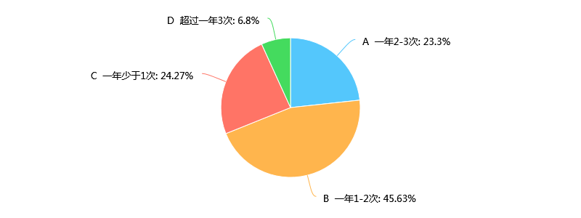

10. 您一般挑选哪些时间段去旅行? [多选题]

|  |  |  |
| --- | --- | --- |
| 选项 | 小计 | 比例 |
| A 周末 | 31 | 30.1% |
| B 小长假 | 63 | 61.17% |
| C 婚假 | 3 | 2.91% |
| D 年假 | 17 | 16.5% |
| E 其他 | 33 | 32.04% |
| 本题有效填写人次 | 103 |  |

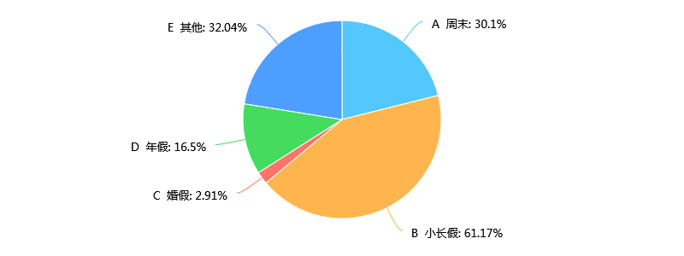

11. 您觉得旅游时间在几天更适合自己? [单选题]

|  |  |  |
| --- | --- | --- |
| 选项 | 小计 | 比例 |
| A 1-2天 | 9 | 8.74% |
| B 3-5天 | 46 | 44.66% |
| C 5-7天 | 37 | 35.92% |
| D 一周以上 | 9 | 8.74% |
| E 其他 | 2 | 1.94% |
| 本题有效填写人次 | 103 |  |
|  |  |  |

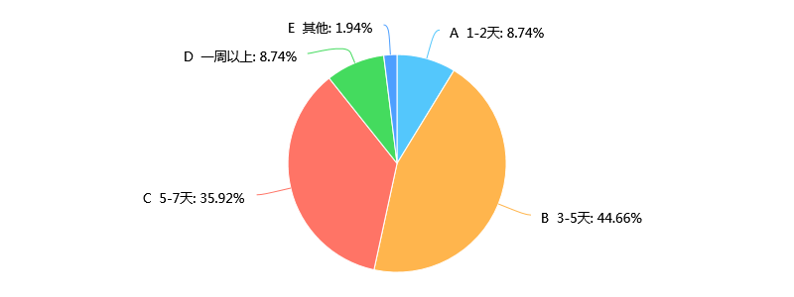

12. 您一般和谁结伴而去? [多选题]

|  |  |  |
| --- | --- | --- |
| 选项 | 小计 | 比例 |
| A 独自一人 | 15 | 14.56% |
| B 朋友 | 76 | 73.79% |
| C 配偶 | 29 | 28.16% |
| D 家人和小孩 | 37 | 35.92% |
| 本题有效填写人次 | 103 |  |

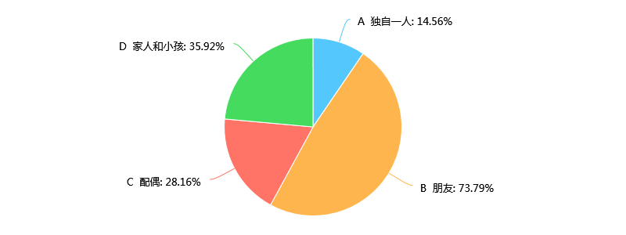

13. 在旅行中您最关注的是什么? [多选题]

|  |  |  |
| --- | --- | --- |
| 选项 | 小计 | 比例 |
| A 酒店 | 53 | 51.46% |
| B 交通 | 54 | 52.43% |
| C 美食 | 72 | 69.9% |
| D 购物 | 25 | 24.27% |
| E 景区 | 83 | 80.58% |
| F 其他 | 15 | 14.56% |
| 本题有效填写人次 | 103 |  |

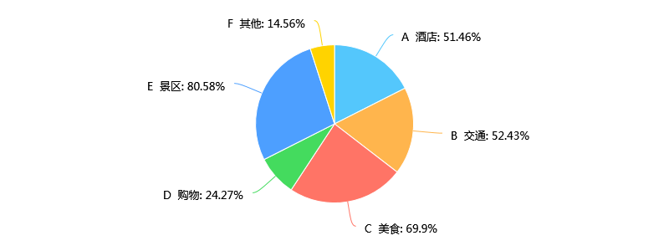

14.您一般选择什么样的交通工具? [单选题]

|  |  |  |
| --- | --- | --- |
| 选项 | 小计 | 比例 |
| A 骑行 | 4 | 3.88% |
| B 大巴 | 13 | 12.62% |
| C 自驾 | 18 | 17.48% |
| D 火车、动车 | 58 | 56.31% |
| E 飞机 | 10 | 9.71% |
| 本题有效填写人次 | 103 |  |

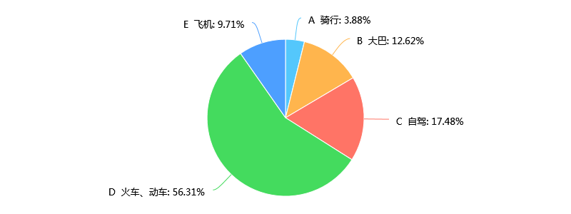

15.您打算选择那种类型的住宿? [单选题]

|  |  |  |
| --- | --- | --- |
| 选项 | 小计 | 比例 |
| A 民宿 | 9 | 8.74% |
| B 青年旅社 | 15 | 14.56% |
| C 经济连锁酒店 | 63 | 61.17% |
| D 商务酒店 | 8 | 7.77% |
| E 豪华酒店 | 8 | 7.77% |
| 本题有效填写人次 | 103 |  |

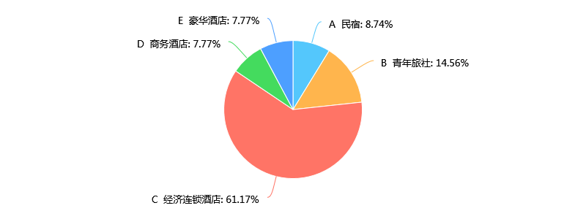

16.您出行的预算一般是多少? [单选题]

|  |  |  |
| --- | --- | --- |
| 选项 | 小计 | 比例 |
| A 500以下 | 9 | 8.74% |
| B 500-2000 | 54 | 52.43% |
| C 2000-5000 | 32 | 31.07% |
| D 5000以上 | 8 | 7.77% |
| 本题有效填写人次 | 103 |  |

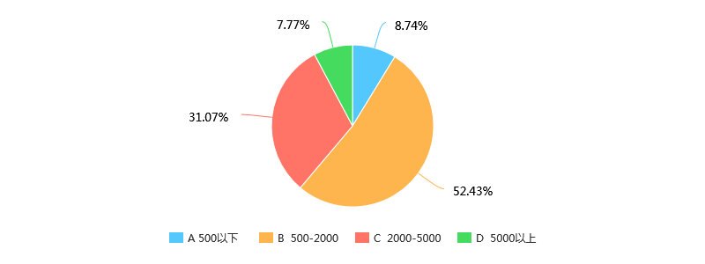

17.您在出游中最注重什么? [单选题]

|  |  |  |
| --- | --- | --- |
| 选项 | 小计 | 比例 |
| A 费用 | 15 | 14.56% |
| B 安全 | 37 | 35.92% |
| C 旅游目的地的吸引力 | 32 | 31.07% |
| D 行程安排 | 9 | 8.74% |
| E 同伴 | 7 | 6.8% |
| F 其他 | 3 | 2.91% |
| 本题有效填写人次 | 103 |  |

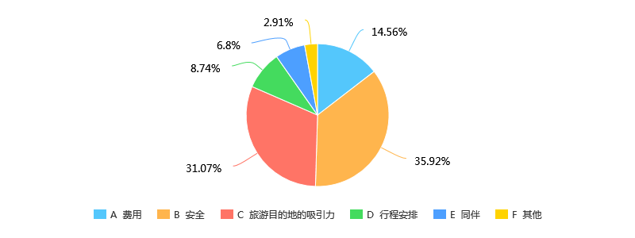

18.您选择旅游出行的目的是什么? [单选题]

|  |  |  |
| --- | --- | --- |
| 选项 | 小计 | 比例 |
| A 玩乐 | 93 | 90.29% |
| B 探亲 | 0 | 0% |
| C 商务 | 1 | 0.97% |
| D其他 | 9 | 8.74% |
| 本题有效填写人次 | 103 |  |

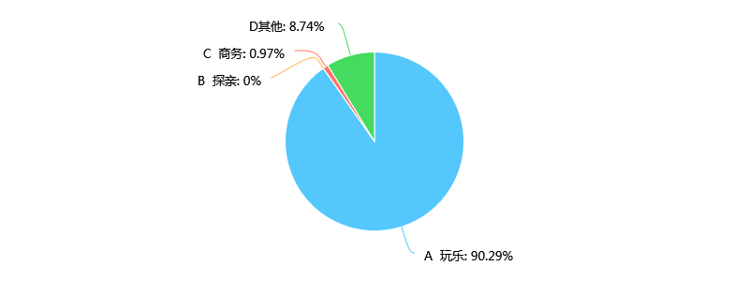

19.您平时是否会使用旅行攻略? [单选题]

|  |  |  |
| --- | --- | --- |
| 选项 | 小计 | 比例 |
| A 经常使用 | 27 | 26.21% |
| B 偶尔使用 | 34 | 33.01% |
| C 一般不用 | 32 | 31.07% |
| D 从不使用 | 10 | 9.71% |
| 本题有效填写人次 | 103 |  |

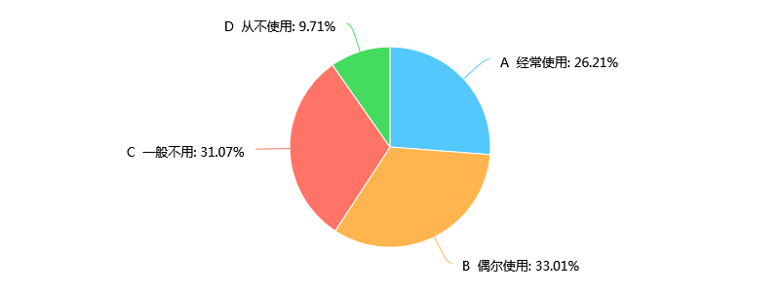

20.您一般通过何种渠道获取旅行信息? [多选题]

|  |  |  |
| --- | --- | --- |
| 选项 | 小计 | 比例 |
| A 旅行社 | 26 | 25.24% |
| B 朋友推荐 | 55 | 53.4% |
| C 媒体广告 | 17 | 16.5% |
| D 网络查找 | 59 | 57.28% |
| 本题有效填写人次 | 103 |  |

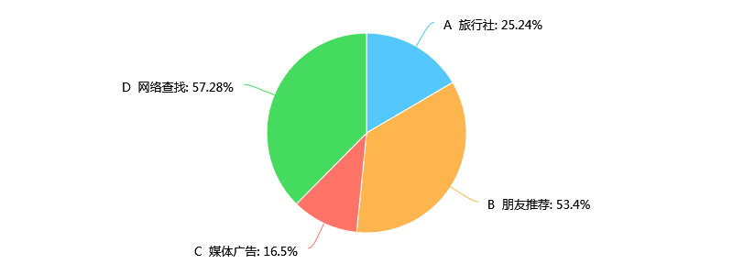

21.您愿意分享自己的出行经历吗? [单选题]

|  |  |  |
| --- | --- | --- |
| 选项 | 小计 | 比例 |
| A 非常愿意 | 23 | 22.33% |
| B 愿意 | 49 | 47.57% |
| C 一般 | 27 | 26.21% |
| D 不愿意 | 4 | 3.88% |
| 本题有效填写人次 | 103 |  |

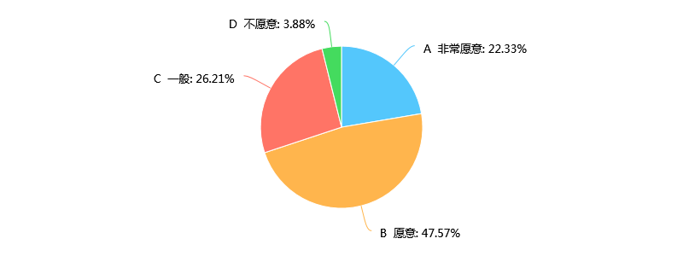

22.您会以一个什么样的方法分享自己的出行经历? [多选题]

|  |  |  |
| --- | --- | --- |
| 选项 | 小计 | 比例 |
| A 图片 | 63 | 61.17% |
| B 文字 | 39 | 37.86% |
| C 图文 | 52 | 50.49% |
| D 视频 | 32 | 31.07% |
| E 语音 | 18 | 17.48% |
| 本题有效填写人次 | 103 |  |

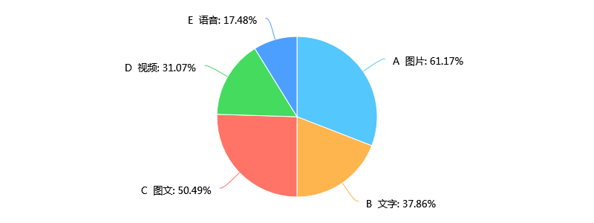

23.您出行时会使用旅行App么? [单选题]

|  |  |  |
| --- | --- | --- |
| 选项 | 小计 | 比例 |
| A 从不使用 | 25 | 24.27% |
| B 偶尔使用 | 54 | 52.43% |
| C 经常使用 | 18 | 17.48% |
| D 每次都用 | 6 | 5.83% |
| 本题有效填写人次 | 103 |  |

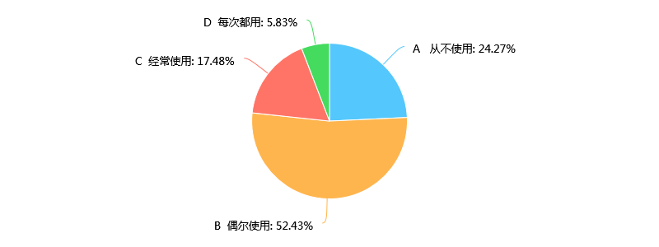

24.在什么情况下使用App? [单选题]

|  |  |  |
| --- | --- | --- |
| 选项 | 小计 | 比例 |
| A 旅行前制定出行计划 | 35 | 33.98% |
| B 旅行中查阅相关信息 | 37 | 35.92% |
| C 旅行后分享经历 | 4 | 3.88% |
| D 随便看看 | 27 | 26.21% |
| 本题有效填写人次 | 103 |  |

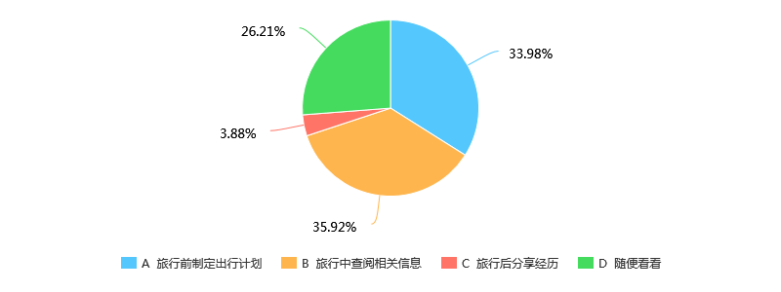

25.您出行一般使用哪种旅行App? [多选题]

|  |  |  |
| --- | --- | --- |
| 选项 | 小计 | 比例 |
| A 携程 | 46 | 44.66% |
| B 驴妈妈 | 8 | 7.77% |
| C 去哪儿 | 34 | 33.01% |
| D 途牛 | 13 | 12.62% |
| E 美团 | 37 | 35.92% |
| F 其他 | 26 | 25.24% |
| 本题有效填写人次 | 103 |  |

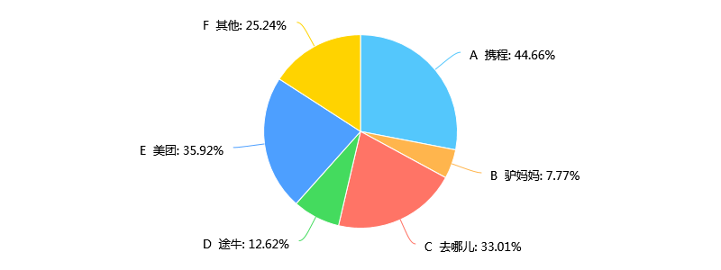

26. 如果遇到特别喜欢的攻略,您是否乐意打赏? [单选题]

|  |  |  |
| --- | --- | --- |
| 选项 | 小计 | 比例 |
| A 是 | 56 | 54.37% |
| B 否 | 47 | 45.63% |
| 本题有效填写人次 | 103 |  |

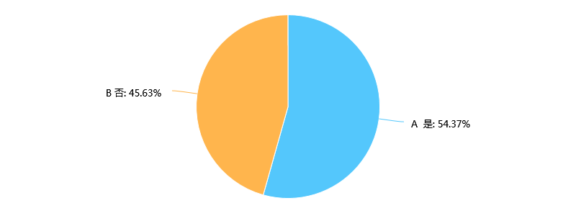

27.在线旅游App中,您最看重其哪项功能? [多选题]

|  |  |  |
| --- | --- | --- |
| 选项 | 小计 | 比例 |
| A界面美观 | 36 | 34.95% |
| B内容丰富 | 58 | 56.31% |
| C功能完善 | 55 | 53.4% |
| D优惠活动 | 54 | 52.43% |
| E旅行安全 | 56 | 54.37% |
| F 其他 | 12 | 11.65% |
| 本题有效填写人次 | 103 |  |

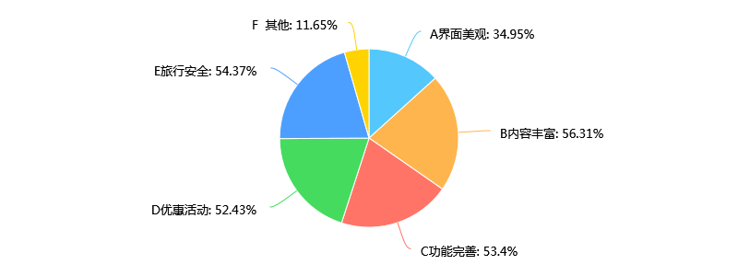

28.您最希望旅行攻略给你推荐哪些内容? [多选题]

|  |  |  |
| --- | --- | --- |
| 选项 | 小计 | 比例 |
| A 路线规划 | 80 | 77.67% |
| B 特色美食 | 64 | 62.14% |
| C 酒店住宿 | 69 | 66.99% |
| D 购物消费 | 38 | 36.89% |
| E景区介绍 | 64 | 62.14% |
| F历史人文 | 36 | 34.95% |
| G 地理气候 | 46 | 44.66% |
| H 其他 | 11 | 10.68% |
| 本题有效填写人次 | 103 |  |

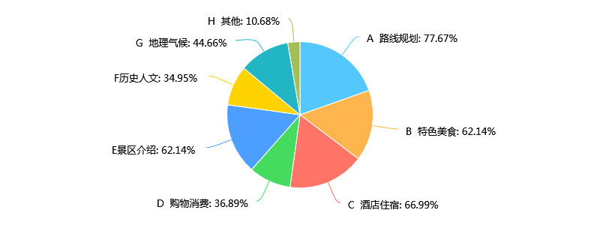

29.您在使用旅行App的时候会遇到什么问题? [多选题]

|  |  |  |
| --- | --- | --- |
| 选项 | 小计 | 比例 |
| A 界面不美观 | 21 | 20.39% |
| B 功能不完善 | 47 | 45.63% |
| C 个性化模块比较少 | 35 | 33.98% |
| D 优惠活动力度比较小 | 45 | 43.69% |
| E 信息不可靠 | 47 | 45.63% |
| F 售后服务不周到 | 37 | 35.92% |
| G 无 | 11 | 10.68% |
| H 其他 | 14 | 13.59% |
| 本题有效填写人次 | 103 |  |

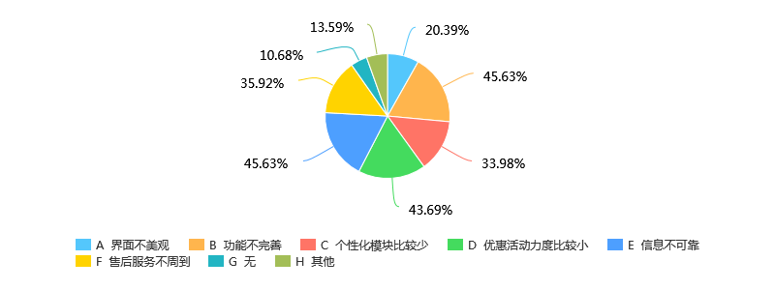

# 总结

在通过小组合作得出了以上数据后，现对得出的数据做一个分析总结，结论如下：

**1、用户群：**用户群集中在20-35周岁之间。

**2、核心痛点：**经数据分析得出，用户更注重的是在旅行途中的路线规划，通过了解用户对出行前的准备工作以及在旅行途中的各种需求，得出用户的核心痛点。

**3、机会痛点：**通过数据观察可知，用户也比较在意在旅行途中的安全问题，所以针对这一问题也应该进行完善，为用户提供安全保障。

**4、心理特征：**大多数用户选择旅游App目的是为了进一步了解各个景区的情况，以及在旅行途中出现会出现的问题，提前做好准备，防范于未然。App上会有很多人去分享一些旅行路线以及美食景点之类的攻略，相较于其他方式而言，从用户实际体验后的分享中获得的信息更加全面且真实。

**5、行为特征：**自由行不再是年轻人的专利，越来越多的人希望享受自由、深入、有特色的旅游，他们可以根据自身条件选择服务，这样的方式会更自由自在、随心所欲。

**6、用户需求：**根据以上分析，用户在出行途中更加在意的是App带来的信息获取的便利以及信息功能的完善，针对不同用户的个性化需求推荐符合该人群的攻略，除了保证信息真实可信度高以外，还要提供新潮有趣的分享方式。在开发App当中应该更加注重用户的使用感受，从用户的角度出发去解决问题。

**90后女大学生**

“我是一名大学生，想利用小长假出去走走，丰富一下自己的大学生活。我喜欢自由自在的旅行，经常使用一些旅行类的APP来订票、订酒店和查看攻略等，感觉真的很方便呢”

**简介**

我是一个南方姑娘，在南京读大学，兴趣爱好比较广泛。我的大学时间除了学习之外，就用来做自己喜欢的事情，譬如：跳舞、旅游等。

我喜欢旅游，渴望走遍祖国的大江南北。在出行之前，我会先制定出详细的旅行攻略，我一般会在旅行类的APP上买票、订酒店，也会在上面看一些其他人分享的旅行攻略。所以一款可以帮助我快速制定出旅攻略的APP对我十分重要。

**个人信息**

姓名：张女士

年龄：23岁

籍贯：浙江杭州

居住地：大连

爱好：唱歌、跳舞

家庭情况：独生女

性格：热情、开朗

**工作信息**

目前还处于求学阶段，没有稳定的工作，但是会利用课余时间找一些兼职做，不仅可以补贴一些生活费，还可以锻炼一下自己。

 **新婚夫妇**

我们是在旅行途中认识的，依稀记得那天他穿着一件灰色的运动服，在上山的途中我因体力不支跟不上队伍，是他一直鼓励我，给我加油，才让我没有掉队。现在我们俩已结婚一年了，依旧会在节假日带上孩子出去旅行。

**简介**

我是河北人，我老公是山西人，我们在一起已经有一年多了，平时工作很轻松，所以有许多的闲暇时间。我们是因旅行而相遇，彼此之间都喜欢那种在路上的感觉，所以在周末或者节假日都会带着孩子一起出去旅行。

我们也用过很多的旅行App,但总感觉不是那么完善，尽管在出发之前做了很多的工作，但还是会遇到各种各样的问题。所以我们希望在做旅游类产品的时候尽量功能做的完善一些，提供的服务类产品多一些。

**个人信息**

姓名：刘女士/张先生

年龄：27岁/25岁

籍贯：河北承德/山西运城

居住地：北京

爱好：旅行、唱歌

家庭情况：都是独生子女

性格：活泼开朗、热情大方

**工作信息**

目前处于稳定期，在公担任市场部门经理，有着稳定的工作收入，老公在外企工作，虽然朝九晚五，但待遇丰厚